Smlouva o spolupráci – 24/05/02/108A/P
www.amosvision.cz
office@inpublic.cz
724 705 060
licenční paket k panelu ÁMOS vision
(dále jen „Smlouva“)

Smluvní strany:
inpublic group s.r.o.
IČ: 24852317, DIČ: CZ24852317
se sídlem Mečislavova 164/7, Nusle, 140 00 Praha 4
zapsané v obchodním rejstříku vedeném u Městského soudu v Praze, oddíl C, vložka 201447
zastoupená Ing. Zdeňkem Křížem, jednatelem
(dále jen „Poskytovatel“)

a

Střední škola obchodní, České Budějovice, Husova 9
IČ: 00510874, DIČ: CZ00510874
RED_IZO: 600170292
se sídlem Husova tř. 1846/9, České Budějovice 3, 370 01 České Budějovice
zastoupená Mgr. Jarmilou Benýškovou, ředitelkou
(dále jen „Objednatel“)

- Objednatel tímto závazně objednává pro panel ÁMOS vision (dále je „hardware“), který již má ve svém vlastnictví, licenční paket (dále jen „služby”). Licenční paket obsahuje:
- licenci pro aplikaci ÁMOS a její aktualizaci po dobu této Smlouvy
- servisní dohled a podporu po dobu této Smlouvy
- Služby Poskytovatel poskytne na sjednanou dobu 3 let, a to od 15.12.2023 do 14.12.2026. Nejpozději ke dni zahájení poskytování služeb provede Poskytovatel vzdálenou kontrolu panelu, a to včetně funkčnosti aplikace a jejího ovládání.
- Poskytovatel se zavazuje, že bude poskytovat servisní služby spočívající v podpoře a údržbě při využívání panelu Objednatele, v němž bude instalována aplikace. V případě poruchy a nefunkčnosti některé z hardwarových komponent, tedy počítače, displeje, dotykového senzoru, Poskytovatel zajistí výměnu vadného komponenty za novou. Cenu nové komponenty hradí Objednatel a cenu předloží Poskytovatel Objednateli k odsouhlasení před samotnou výměnou.
- Poskytovatel se zavazuje, že bude v případě objednávky Objednatelem po uplynutí doby 3 let i nadále poskytovat služby spočívající v podpoře a údržbě při využívání panelu i služby za cenu, která nebude vyšší, než je cena uvedena v Ceníku služeb, nedomluví-li se strany jinak. Objednatel prohlašuje, že měl možnost seznámit se Všeobecnými obchodními podmínkami, tyto si přečetl a souhlasí s nimi.
- Oprávněné osoby pro vzájemnou komunikaci:
Za Poskytovatele: Milan Mikš,
telefon: xxxxxx, email: xxxxxxxx
Za Objednatele: Ing. Stanislava Bílková,
telefon: xxxxxx, email: xxxxxxxxx

- Oprávněná osoba za Objednatele, jenž tuto Smlouvu podepisuje, prohlašuje, že je oprávněna zastupovat a zavazovat Objednatele v souvislosti s touto Smlouvou a dále, že se zněním této Smlouvy souhlasí, a všechny údaje v ní uvedené jsou pravdivé a správné.
- Počet hardware, který bude Objednatel využívat jsou 3 ks, a to na adrese určené Objednatelem.
- Platby za služby jsou prováděny Objednatelem dle přehledu plateb, uvedeného v Ceníku služeb, který je nedílnou součástí této Smlouvy. Platby budou hrazeny na účet Poskytovatele vedeného u xxxxxxxx, číslo účtu: xxxxxxxxxxx.
- Poskytovatel souhlasí se zveřejněním této Smlouvy v Registru smluv.
- Smlouva je vypracována ve dvou vyhotoveních, z nichž každá smluvní strana obdrží po jednom. Smluvní strany prohlašují, že si smlouvu přečetly, že nebyla sepsána v tísni, ani za jinak nápadně nevýhodných podmínek a na důkaz toho připojují své podpisy.
- Smlouva nabývá platnosti dnem podpisu oběma smluvními stranami a účinnosti zveřejněním v registru smluv.
V Praze, dne 13. 12. 2023 V Českých Budějovicích, dne 14. 12. 2023

za Poskytovatele za Objednatele
Ing. Zdeněk Kříž, jednatel Mgr. Jarmila Benýšková, ředitelka
CENÍK SLUŽEB

Poskytovatel Objednatel
inpublic group s.r.o. Střední škola obchodní, České Budějovice,
Husova 9
IČ: 24852317 IČ: 00510874
DIČ: CZ 24852317 DIČ: CZ00510874
se sídlem Mečislavova 164/7, 140 00 Praha 4 se sídlem Husova tř. 1846/9, České Budějovice 3,
370 01 České Budějovice

Číslo účtu: 281638368/0300
Variabilní symbol – číslo smlouvy, tj. 240502108

Platby za služby | Cena bez DPH | DPH 21 % | Cena s DPH | Splatnost do
1. rok | 39.669,42 Kč | 8.331 Kč | 48.000 Kč | 27.02.2024
2. rok | 39.669,42 Kč | 8.331 Kč | 48.000 Kč | 27.02.2025
3. rok | 39.669,42 Kč | 8.331 Kč | 48.000 Kč | 27.02.2026

Datum splatnosti = datum zdanitelného plnění
NAHRAZUJE DAŇOVÝ DOKLAD

SOFTWARE

Operační systém: Linux

1) Na panelu je spuštěna aplikace ÁMOS, která zpřístupňuje požadované informace např. z internetu, online aplikací anebo dalších externích zdrojů̊ a systémů.
2) Panel může být doplněn o vzdálenou správu panelu a jejich digitálního obsahu, která umožňuje přehrávání médií (obrázky, videa, animace) na obrazovce panelu v době jeho nevyužívání. Panel je provozován a řízen bez nutnosti instalace jakéhokoliv software na straně uživatele.
3) Internetový prohlížeč̌ je zabezpečený s podporou záložek. Ovládání je zajištěno virtuální klávesnicí. Při delší neaktivitě dojde k automatickému přesměrování na domovskou stránku.
4) Úvodní obrazovka – grafika obrazovky je optimalizována pro dotykové ovládání a přehledně vede uživatele v obsahu, který se mu nabízí.
5) Přehled podporovaných formátů přehrávaných médií:
videa (mp4, avi), obrázky (jpg, png), webové stránky (HTML, PHP, ASP, JSP); streamované video.

DOTYKOVÁ ZÓNA S UŽITEČNÝMI FUNKCEMI

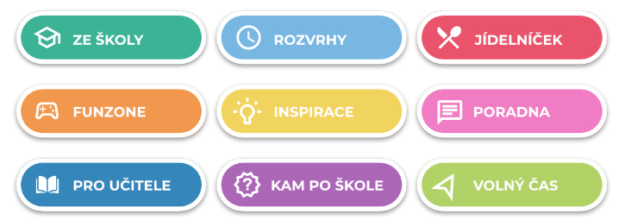
ZE ŠKOLY
Prostor pro školní informace. Webové stránky školy, aktuality, kontakty, školní časopis, školní řády a další.

ROZVRHY
Díky propojení se školními systémy např. Bakaláři, Škola OnLine a dalšími systémy, mají žáci/studenti k dispozici aktuální rozvrhy a suplování.
JÍDELNÍČEK
Propojení webové stránky, systémy např. Strava.cz, iCanteen, E-jídelníček a další.

FUN ZONE
Zde mají žáci/studenti možnost procvičit svoji představivost, logiku, paměť. Podpora neformálního a inovativního vzdělávání, školních soutěží.
INSPIRACE
Články a reportáže studentské redakce. Aktuální počasí s lokální předpovědí pro jednotlivé regiony v ČR.

PORADNA
Seznam organizací, které žákům/studentům mohou pomoci v různých životních situacích. Mapa lokální krizové pomoci. Videa zaměřená na osvětu a prevenci.
PRO UČITELE
Aktuality ze školství např. díky portálu Řízení školy online, tipy na zajímavé vzdělávací zdroje a další.

KAM PO ŠKOLE
Specializovaný obsah pro základní a střední školy. Přehled škol a oborů; praxe, brigády a stáže.

VOLNÝ ČAS
Zajímavé tipy na mimoškolní aktivity, kulturní a sportovní akce. Integrované jízdní řády pro žáky/studenty.
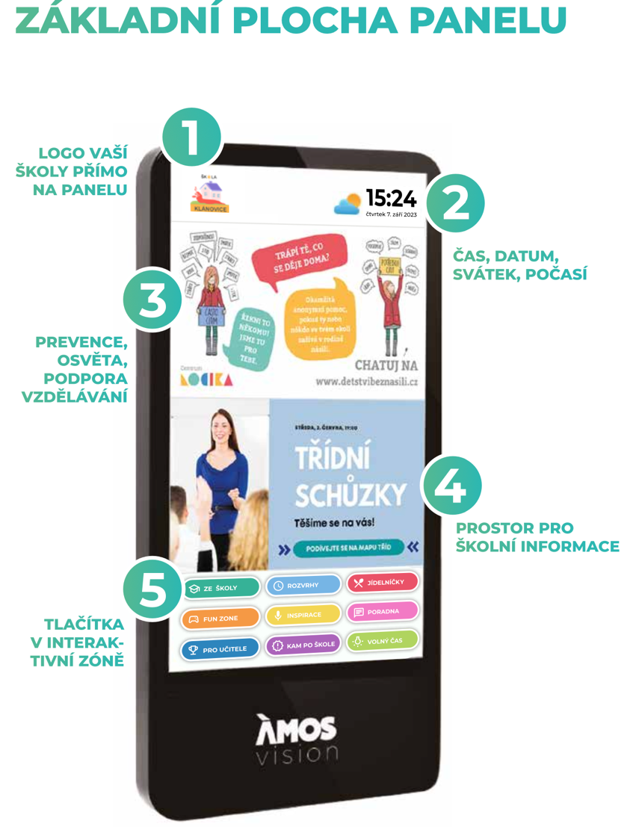

Horní zóna – Prevence a osvěta
Videospoty zaměřené na prevenci, osvětu, společensky odpovědné aktivity. Vysílání je doplněno o novinky, informace z kultury a sportu, aby byl obsah pro studenty atraktivní. Také se dozví o školních soutěžích. Obsah pravidelně aktualizujeme každé dva týdny podle aktuálních trendů. V levé části lze umístit logo školy.

Spodní zóna – pro školy

Je určena pro prezentaci vlastního obsahu školy. Lze tak velmi jednoduše a atraktivně informovat studenty, učitele i rodiče o všem podstatném. Nejčastěji se jedná o aktivity školy, kroužky, důležitá upozornění, dny otevřených dveří či fotky ze soutěží a další.

Webová aplikace
Součástí systému je webová aplikace, díky které máte možnost spravovat obsah panelu. Vkládat tak můžete dokumenty, obrázky, fotky, videa. Vše jednoduše a on-line. Například na den otevřených dveří lze využít celou plochu obrazovky pro jeden velký motiv s informacemi pro návštěvníky.

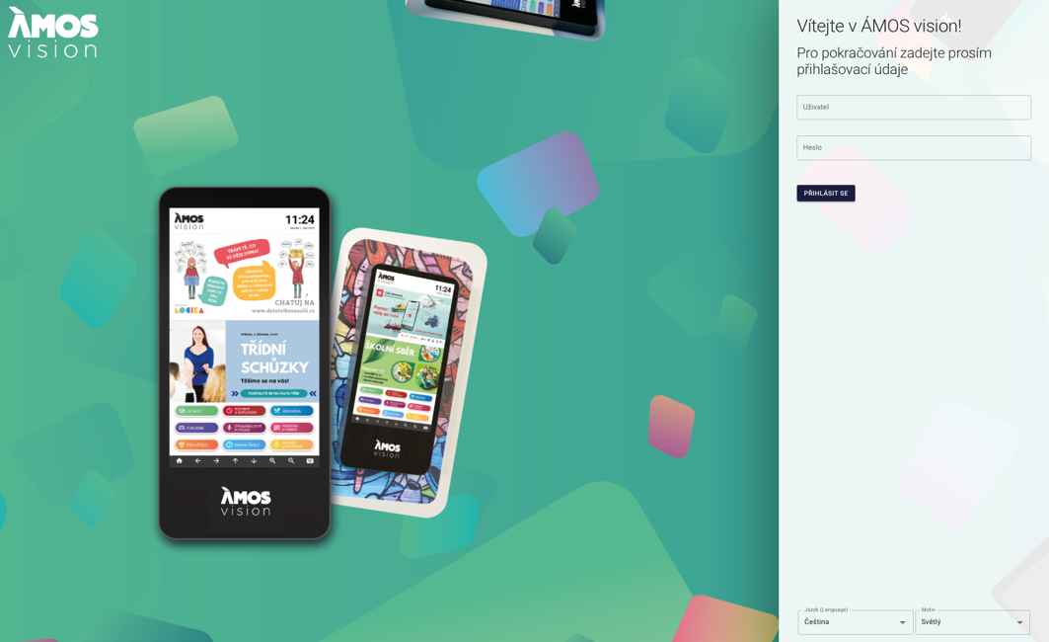

TECHNICKÉ INFORMACE

Nastavení panelu ÁMOS ve WAN a LAN sítích:
- Povolit panelu komunikaci s internetem pro zobrazení veškerého potřebného obsahu a jeho správnou funkčnost – viz schéma
- Zajistit rezervaci (statická) IP adresy pro panel, pro přihlášení do webové aplikace
  - MAC adresa zařízení: dodáno po instalaci

